МДОУ «Детский сад №42»

Конспект
спортивного праздника
«Если хочешь быть здоров - закаляйся!»
(подготовительная группа)
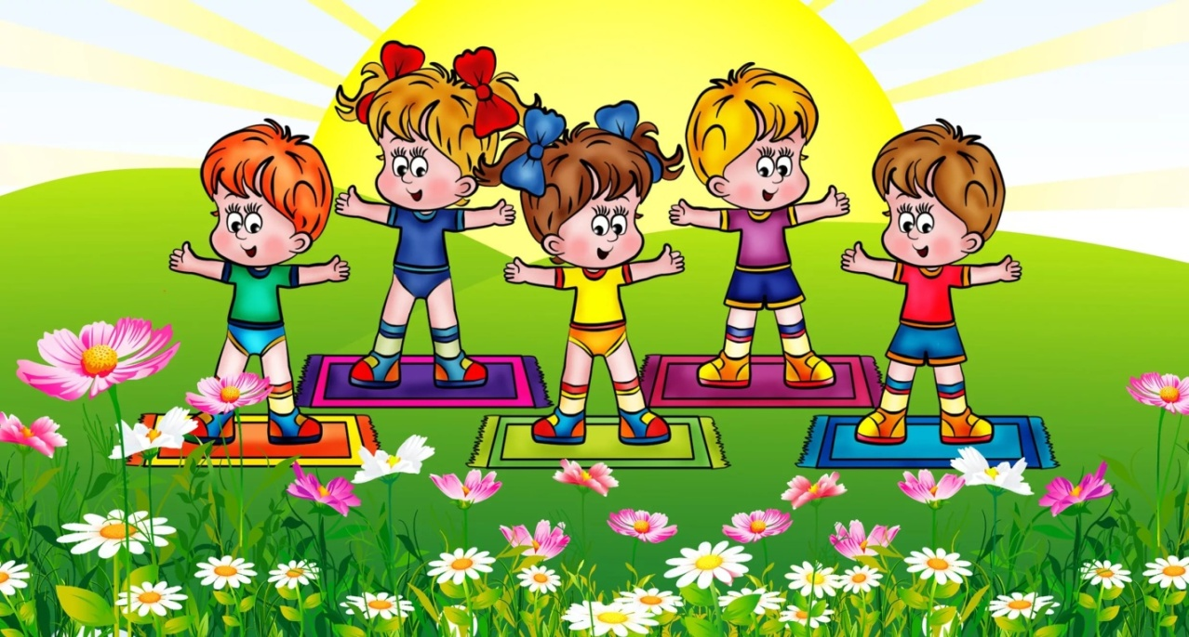
Провела: Стаматова Н.Р.

Апрель 2016г.
Цель : Пропаганда здорового образа жизни.
Задачи:
- Продолжать укреплять здоровье детей, развивать физические качества.
- Формировать навыки сотрудничества друг с другом.

Ход праздника.
Ведущий: на спортивную площадку
Приглашаем всех сейчас
Праздник спорта и здоровья
Начинается у нас.
(Под спортивный марш входят в зал дети)
Стихи.
Вика:
Чтоб расти и закаляться
Не по дням, а по часам
Физкультурой заниматься,
Заниматься надо нам.
Алеша:
Чтоб расти нам- сильными,
Ловкими и смелыми,
Ежедневно по утрам
Мы зарядку делаем.
Влада:
К солнцу руки поднимаем,
Дружно, весело шагаем,
Приседаем и встаем
И ничуть не устаем!
Ведущий: в нашем празднике участвуют две команды:
«Крепыши» и «здоровячки»
(команды говорят свои приветствия)
«Крепыши»
Давайте спортом заниматься!
Давайте будем закаляться,
И руки мыть - не забывать
И день здоровья отмечать.
«Здоровячки»
Навеки спорту верным быть
Здоровье с юности хранить
Не плакать и не унывать
Соперников не обижать.
Ведущий: ребята, а как вы понимаете, что такое здоровье? И что надо делать, чтобы быть здоровым?
1.Делать утром зарядку обязательно.
2.Мыть руки перед едой.
3.Закаляться.
4.Чистить зубы утром и вечером перед сном.
5.Заниматься физкультурой и спортом.
Ведущий: Вот мы сейчас и будем заниматься физкультурой, мы будем с вами соревноваться.
А судить наши соревнования будет жюри в составе:
1.Шабанова Валентина Николаевна.
2.Кондратьева Ирина Николаевна.
1конкурс: Отгадай загадку.
1.Две сестры летом зелены
К осени одна краснеет,
Другая чернеет.(смородина)
2.Сидит бабушка на грядках,
Вся она в заплатках,
А заплатку оторвешь
Заплачешь и уйдешь.(лук)
3.Круглое,румяное,
Я росту на ветке
Любят меня детки.(яблоко)
4.Кинешь в речку - не тонет,
Бьешь о стенку - не стонет,
Будешь озимь кидать,
Станет кверху летать. (мяч)
5.Деревяные кони по снегу скачут,
В снег проваливаются. (лыжи)
6.Этот конь не ест овса,
Вместо ног 2 колеса.
Сядь верхом и мчись на нем
Только лучше правь рулем.(велосипед)
7.Костяная спинка, жесткая щетинка
С мятной пастой дружит,
Нам усердно служит.(зубная щетка)
8.Лег в карман и караулит реву, плаксу и грязнулю,
Им утрет потоки слез, не забудет и про нос .(платок)
Еще одно правило для укрепления здоровья- это конечно же физкультура!
Ребята в детском саду занимаются спортом.
Каждая команда занимает свои места для начало эстафет.
2 конкурс: эстафета «Пингвины»

3 конкурс: «Кто быстрее передаст мяч»

4 конкурс для родителей.

Ведущий:
А сейчас мне хочется пригласить тех, кто всегда приходит к нам на выручку, тех кто всегда является нашей поддержкой и опорой, кто любит нас и победителями и побежденными, тех кого и мы любим всей душой, больше всех на свете. Кто же это? Наши родители.
Я предлагаю вам игру, в которой участвует две пары человек. Всем им я завяжу глаза.
Одному участнику из каждой пары дам апельсин, другого посажу на стул перед первым. Нужно быстро почистить апельсин на дольки и по кусочку аккуратно скормить своего напарника. Та пара, которая выполнит задание быстрее победит.

5 конкурс эстафета: «Кто быстрее принесет мешочек на голове и не уронит»

6 конкурс: «Прыжки в мешке»
7 конкурс для родителей.
Я начну, а вы кончайте!
Дружно хором отвечайте!
-Холода не бойся, сам по пояс…(мойся)
-Больной лечись, а здоров…(берегись)
-В здоровом теле…(здоровый дух)
-До свадьбы …(заживет)
-Одна кожа да…(кости)
-У кого что болит, тот о том и…(говорит)
-Еле-еле душа в…(теле)
-Пешком ходить -долго…(жить)
-Солнце, воздух и вода…(наши верные друзья)
-И смекалка нужна, и закалка…(важна)
-Кто любит спорт, тот…(здоров и бодр)
-Кто спортом занимается, тот силы…(набирается)
-Здоровье дороже…(богатства)
8 конкурс: «На болоте»
Двум участникам дают по два листа бумаги. Они должны перейти через «болото» по «кочкам»-листам бумаги. Нужно положить лист на пол, встать на него двумя ногами, а другой лист положить впереди себя. Переступить на другой лист, обернуться, взять снова первый лист и положить впереди себя.
9 конкурс: «Конкурс капитанов»
Каждому ребенку привязать к лодыжке воздушный шарик. Правой ногой нужно наступить и лопнуть воздушный шарик противника.
10 конкурс: «У кого останется меньше воздушных шариков»
По команде начинаем перекидывать шарики другой команде. Побеждает та команда, на чьей половине останется меньше всего шариков.
11 конкурс заключительный: «Перетягивание каната»
Подвижная игра под музыку вместе с родителями «Ручку правую вперед, а потом ее назад…»

Подведение итогов. Оценки жюри. Сладкие призы участникам праздника.

